Nama : Fatin Dzakiyah

Kode : FSDO003ONL002

Sesi 07

Membuat Aplikasi GUI FormLogin yang berisi tampilan dan fungsi untuk melakukan register dan login dengan database MySql

1. Membuat database userdata
2. Membuat tabel user_info
3. Membuat aplikasi pada Visual Studio Community

Create new project

Pilih windows form app

1. Tambahkan library yang dibutuhkan

MySql.Data version 8.0.28

1. Pembuatan class Config.js yang berisi konfigurasi untuk melakukan koneksi dan CRUD ke database MySql
2. Pembuatan form register
3. Pembuatan form login
4. Pengujian aplikasi

Tampilan Berhasil Login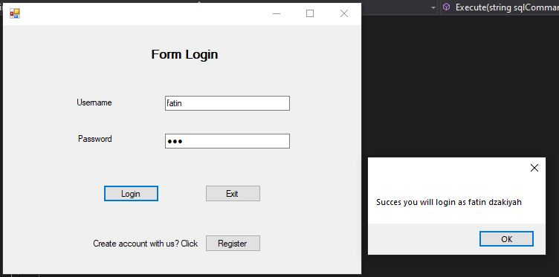

Tampilan Gagal Login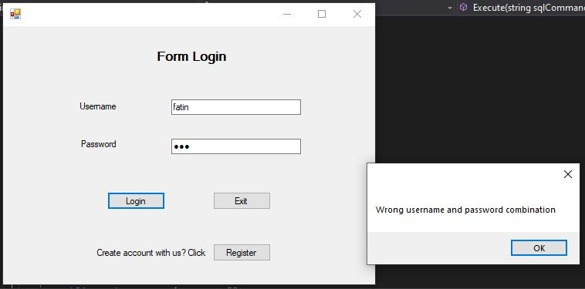

Tampilan Berhasil Register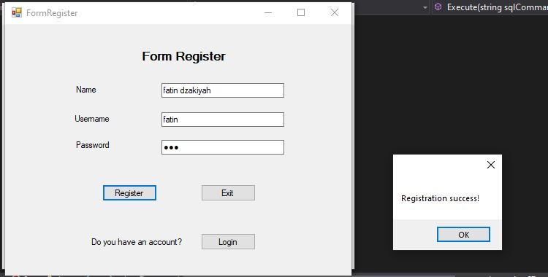

Tampilan Gagal Register